бессмертный полк Вощиковской земли

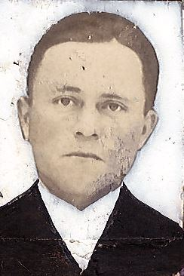
Гусев Федор Иванович
Годы жизни (дата рождения) | 23.02.2011 – 25.10.1972
Место рождения | Ярославская обл., Арефинский р-н, д. Евсевьево
Звание | краснофлотец
Должность | Дальномерщик 240 батареи НЗ ВМБ БВФл
Место призыва, дата призыва | Июль 1941
Места службы | 240 батарея НЗ ВМБ БВФл
Ранения и контузии | нет
Награждения | Медаль «За боевые заслуги» (Приказ №7 от 08.02.1945 г.) | Показывал пример в учебе и дисциплине, отличник боевой и политической подготовки. Упорно и настойчиво работал над собой, в тоже время оказывал помощь отстающим в учебе и дисциплине товарищам. Неся более трех лет вахту дальномера в суровых условиях Арктики, он всегда бдительно и зорко вел наблюдение. 14.10.1944 он обнаружил плавающую мину на дистанции около 80 кабельтовых.  В феврале 1943 года при поиске самолета, потерянного при аварии в тундре, он проявил себя исключительно стойким, выносливым, находчивым и выполнил задание на отлично.  В марте 1943 года при поиске в течение 3 дней заблудившихся в тундре товарищей, проявил находчивость и выносливость, находясь в передовых рядах.

